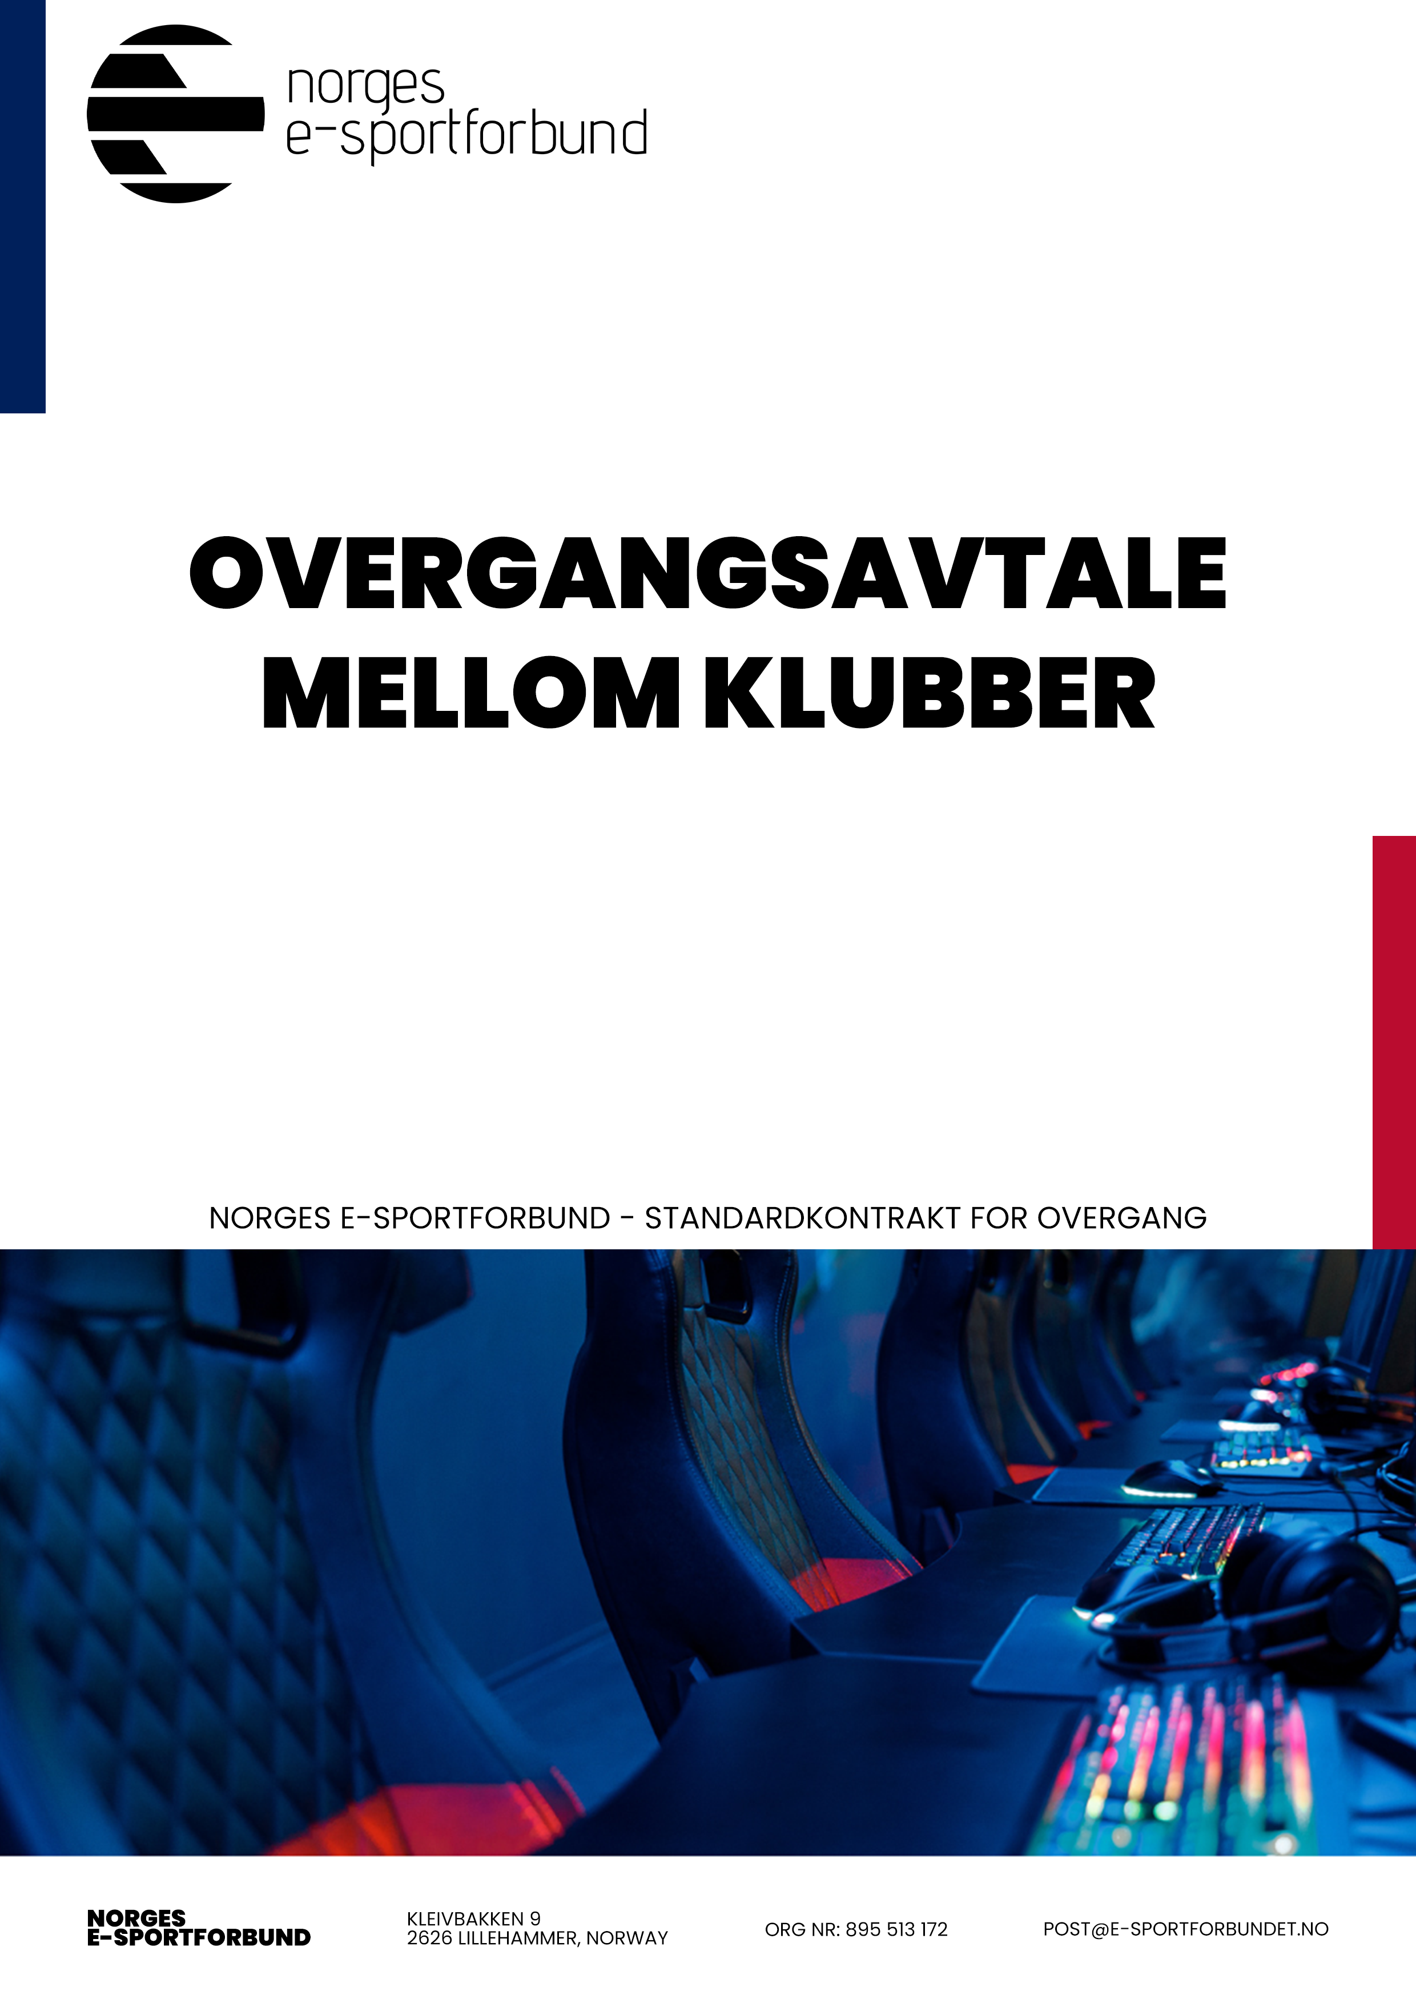

Overgansavtale

OVERGANGSAVTALE MELLOM KLUBBER
SELGENDE KLUBB, org.nr. xxx xxx xxx, ADRESSE («Selger») og KJØPENDE KLUBB, org.nr. xxx xxx xxx, ADRESSE («Kjøper»), i fellesskap benevnt som «Klubbene», har i dag, DATO, inngått følgende overgangsavtale («Avtalen»).

BAKGRUNN FOR AVTALEN
Avtalen gjelder utøverovergang for NAVN, fnr. xx xx xx, ADRESSE («Utøveren») fra Selger til Kjøper, som skal finne sted DATO («Overgangsdatoen»).
Selger bekrefter å ha en eksklusiv utøveravtale med Utøveren med varighet utover Overgangsdatoen.

GJENNOMFØRING AV OVERGANGEN
Selger gir herved Kjøper rett til å inngå utøveravtale med Utøveren med virkning fra Overgangsdatoen.
Dersom slik avtale mellom Kjøper og Utøveren ikke er kommet i stand innen DATO, skal Avtalen automatisk falle bort.
Kjøper skal skriftlig informere Selger når Kjøper har inngått bindende avtale med Utøveren.
Etter at Selger har mottatt slik melding, skal Selger inngå en termineringsavtale med Utøveren med virkning fra Overgangsdatoen. Kopi av slik termineringsavtale skal sendes Selger og Norges E-sportforbund.

OVERGANGSSUM
Som kompensasjon for gjennomføring av overgangen, skal Kjøper betale et engangsbeløp til Selger på NOK BELØP,- («Overgangssummen»).
Overgangssummen skal betales etter Kjøpers mottak av faktura av regnskapsmessig standard fra Selger, eller etter nærmere avtale mellom Klubbene.
Dersom Klubbene har avtalt prestasjonsbaserte tilleggsbetalinger fra Kjøper til Selger (bonus) eller andre vilkår for overgangen, skal slike vilkår vedlegges Avtalen og signeres av Klubbene.

MEDDELELSER
Alle meddelelser etter Avtalen skal sendes til Klubbenes offisielle representant for Avtalen, som er:
For Kjøper NAVN, E-POST For Selger: NAVN, E-POST

TAUSHETSPLIKT
Klubbene forplikter seg til alltid å bevare taushet om Avtalens innhold og alle forhold som Klubbene får kjennskap til om hverandre i forbindelse med Avtalen.

TVISTELØSNING
Uenighet om forståelsen av Avtalens bestemmelser forutsettes primært løst ved forhandlinger mellom Klubbene. Avtalen er regulert av norsk rett, og verneting følger av tvistelovens bestemmelser.
Avtalen signeres med digitale/scannede signaturer.
***

For KLUBBNAVN (Selger) | For KLUBBNAVN (Kjøper)
_____________________ | _____________________
NAVN | NAVN

